Предмет: Я і Україна. Природознавство
Клас: 4
Розділ: Україна – рідний край
Тема: Природні зони України. Мішані ліси.
Охорона живої природи лісу.
Мета: розкрити причини різноманітності природи України; сформувати поняття про природні зони та пояснити причини їх зміни на території України; познайомити з кліматичними особливостями зони мішаних лісів; з рослинним і тваринним світом, багатством надр; збагачувати словниковий запас учнів, розширювати кругозір, розвивати пізнавальний інтерес, мислення, спостережливість, виховувати бережливе ставлення до живої природи лісу.
Обладнання: фізична карта України, карта природних зон України, гербарії рослин, зображення тварин, краєвиди мішаного лісу, грамзапис «Спів лісових птахів», аромотерапія «У хвойному лісі».
Фрагмент уроку з використанням здоров'язбережувальних технологій (екологічне виховання)
ІІІ. Охорона живої природи лісу.
а.) Слухання грамзапису "Голоси лісу".
— Діти, запрошую вас на лісову галявину. Ми всі спробуємо вловити звуки і пахощі лісу. Відчули? (Аромотерапія. Розноситься запах хвої. Звучить спів лісових птахів.) Що саме?
— Ну то вмощуйтесь зручніше.
(Діти сідають на килимок).
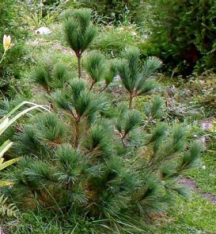
б.) Бесіда-опитування.
— Дуже люблю ліс. І чому мені так легко дихається тут? (Бо у лісі багато дерев і повітря насичене киснем).
— У парку теж багато дерев. Чому його не називають лісом? (Бо парк — штучно створене природне середовище з місцями відпочинку).
— Ліс — неначе багатоповерховий будинок. Які поверхи є у ньому? (Мохи — перший поверх, трави і квіти — другий, кущі — третій, а крона дерев — четвертий).
— Торік під кущиком зустріла довговухого, косоокого звірка. Не підкажете, як його звуть? (Заєць).
— А ще кого можна тут зустріти? (Білку, дику козу, їжака...).
- А яких птахів можна побачити? (Зозулю, солов'я…)
— А ось на цьому пеньку знайшла силу-силенну грибів. Та не пригадую, як вони називаються? (Опеньки).
— А квіти лісові любите? Ото вже нарвемо до класу цілі оберемки... (Ні, бо серед лісових квітів багато лікарських і занесених до Червоної книги, їх рвати заборонено).
— Он як. Ви так любите ліс, піклуєтесь про нього, що можете розповіси нам про деяких тварин і рослини, занесених до Червоної книги України.
в.) Розповідь " Сторінками Червоної книги".
— Зникнення одного виду тварин чи рослин обов'язково призводить до якоїсь іншої біди в природі. Маринка підготувала про це розповідь.( Розповідає про те, як отрутохімікатами знищували гусінь у лісі. Від цього загинули птахи, звірі...).
— Яку ще користь дає ліс? (Деревину, з якої виготовляють папір, меблі; лікарські рослини, ягоди, гриби; прихисток птахам і звірам; духовну насолоду).
— Мені здається, час підводитись. Що нам треба зробити? ( Приберемо після себе галявину, зберемо сміття, обгородимо мурашник.)
— А з багаттям що зробимо? (Загасимо).
г.) Ознайомлення з поняттям «екологія»
— А мультик про джмелів пам'ятаєте? Як все досконало побудовано в природі, як все взаємопов'язане. Ці зв'язки в природі вивчає спеціальна наука — екологія.
Про це розповість Поліна. (Зачитуються дані з енциклопедичного словника).
— Крім того, що є спеціальна наука — екологія, покликана вивчати, охороняти, примножувати природу, у світі існують багато організацій, товариств, яким теж не байдужа доля планети. Наприклад, міжнародний рух "Грінпіс", обласні дитячі екологічні об'єднання , районні гуртки екологів, шкільні екологічні клуби. У світі працюють заповідники, заказники, де створено умови, наближені до природних, щоб наші менші брати почувалися там вільно і безпечно. Який заповідник в зоні мішаних лісів ви знаєте?
(Школярі називають Поліський заповідник).
— То який найдорожчий скарб у світі? (Природа).
— Але ви ще дуже малі і охороняти природу не можете. Мабуть, це справа тільки дорослих? (Ні. Ми хоч і малі, але вже багато можемо зробити для. збереження природи).
— Тоді давайте виробимо правила поведінки в природі.

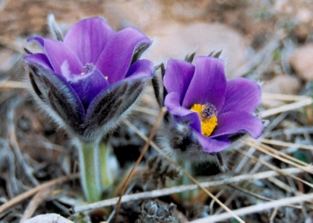
Не зривати багато квітів
Не руйнувати гнізда і мурашники

Не ламати гілок

Не знущатися над живими істотами
IV. Підсумок уроку.
— Як це не дивно, не дико, люди іноді виступають ворогом природі, не задумуючись над тим, що в першу чергу стають ворогом собі. І тоді трапляється біда.
На землі, у домі вселюдському —
Протиріч і негараздів тьма,
Будьте, люди, обережні в ньому!
Іншої домівки в нас нема!
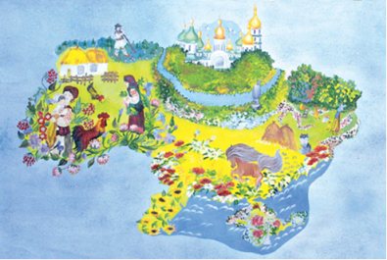
Відділ освіти
Бородянської райдержадміністрації
Методичний кабінет
Бабинецька загальноосвітня школа
І-ІІІ ступенів
Природні зони України. Мішані ліси.
Охорона живої природи лісу
Фрагмент уроку з природознавства з використанням здоров'язбережувальних технологій (екологічне виховання)
4 клас

Підготувала:
Кравченко Л.В.,
вчитель початкових класів
Бабинецької ЗОШ І-ІІІст.

2015

